Отчёт по лабораторной работе №2

дисциплина: Информационная безопасность

Купатенко Владислав Георгиевич

Содержание

# Цель работы

Получение практических навыков работы в консоли с атрибутами фай- лов, закрепление теоретических основ дискреционного разграничения до- ступа в современных системах с открытым кодом на базе ОС Linux.

# Выполнение лабораторной работы

Создана учетная запись гостя, задан пароль (рис.1).

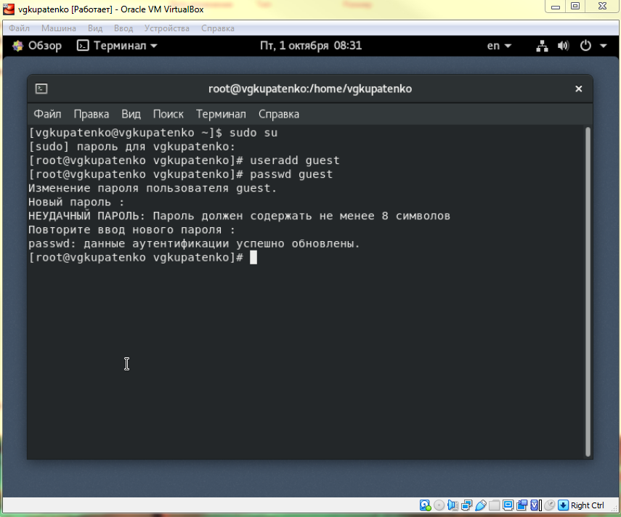

Рисунок №1: Создание записи

Проведена авторизация под новым пользователем, уточнены его имя и группа (рис.2).

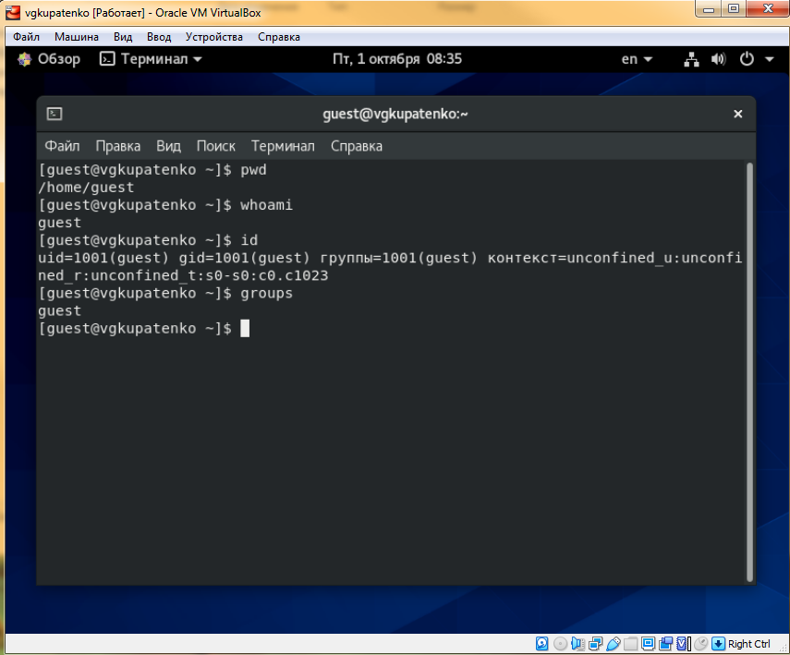

Рисунок №2: Авторизация

Открыт и изучен файл /etc/passwd. Проведена фильрация по имени, определены существующие директории (рис.3).

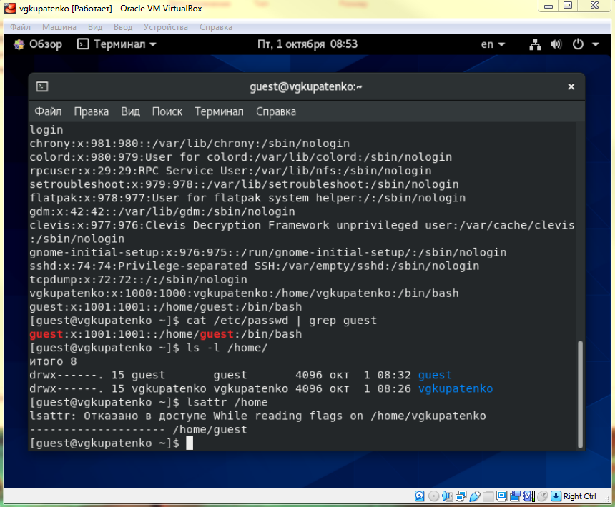

Рисунок №3: /etc/passwd

Создана папка dir1, определены ее права. (рис. 4).

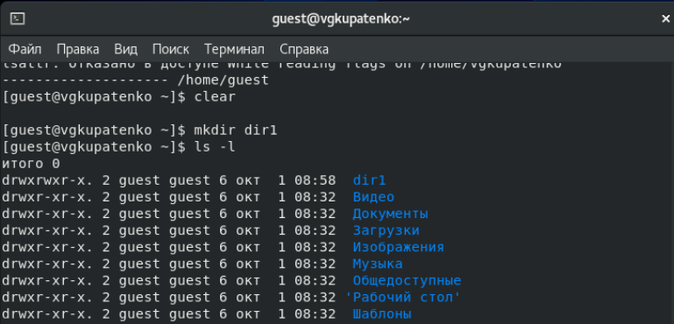

Рисунок №4: Создание dir1

Проведено снятие атрибутов с dir1 (рис. 5).

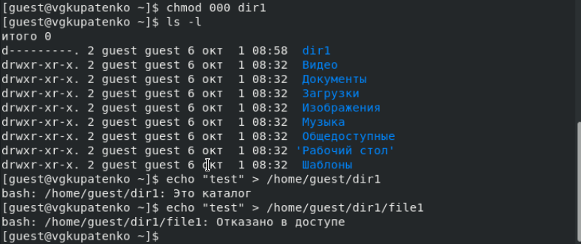

Рисунок №5: Снятие атрибутов

Заполнена таблица 2.1 (рис. 6).

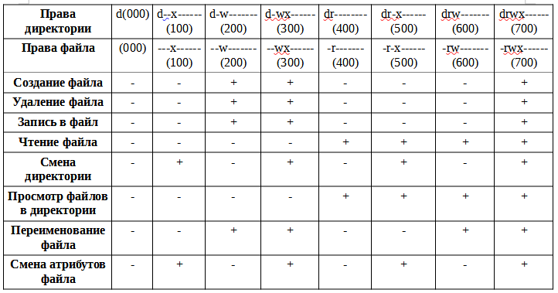

Рисунок №6: Таблица 2.1

Заполнена таблица 2.2 (рис. 7).

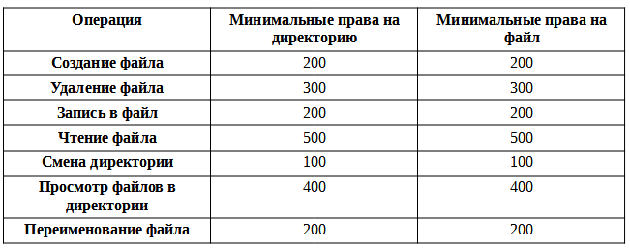

Рисунок №7: Таблица 2.2

# Выводы

Были приобретены практические навыки работы в консоли с атрибутами фай- лов, закрепление теоретических основ дискреционного разграничения до- ступа в современных системах с открытым кодом на базе ОС Linux.